Nom : ……………………………………  prénom : …………………………… |  |  | plan de travail n°10  du ................. au ............... |  |  | Nombre d’essais réalisés par niveau
Compétences |  |  |  |  |  | 1 | 2 | 3 | 4 | 5 | 6 | Mon avis sur mon travail
Français |  | Grammaire : les compléments d’objet GR6C1 | 1 | Test page 35 | 1 page 36 |  |  |  |  |  |  | _____________________________  _____________________________  _____________________________  __________________________  _______________________________
Français |  | Grammaire : les compléments d’objet GR6C1 | 2 | 6 page 36 | 7 page 36
Français |  | Grammaire : les compléments d’objet GR6C1 | 3 | 2 page 36 | 10 page 36
Français |  | Grammaire : les compléments d’objet GR6C1 | 4 | 11 page 36
Français |  | Orthographe : homophones grammaticaux (on/on n’, la/là/l’as/l’a) OR6DJ | 1 | 24 page 186 | 20 page 186
Français |  |  | 2 | 26 page 186 | 21 page 186
Français |  |  | 3 | 19 page 186 | 24 page 186
Français |  |  | 4 | 23 page 186
Français |  | Vocabulaire : les synonymes  VOC6A | 1 | Test page 155 | 1 page 156
Français |  | Vocabulaire : les synonymes  VOC6A | 2 | 8 page 156 | 7 page 156
Français |  | Vocabulaire : les synonymes  VOC6A | 3 | 14 page 156 | 9 page 156
Français |  | Vocabulaire : les synonymes  VOC6A | 4 | 15 page 156

mathématiques |  | Numération : l’écriture décimale | 1 | Je comprends les dixièmes |  |  |  |  |  |  |  |  | Leçons à revoir
mathématiques |  | Numération : l’écriture décimale | 2 | Je comprends les centièmes |  |  |  |  |  |  |  |  | Leçons à revoir
mathématiques |  | Numération : l’écriture décimale | 3 | Passer de l’écriture fractionnaire à l’écriture décimale |  |  |  |  |  |  |  |  | Leçons à revoir
mathématiques |  | Numération : l’écriture décimale | 4 | Effectuer des problèmes avec les nombres décimaux |  |  |  |  |  |  |  |  | Leçons à revoir
mathématiques |  | Opération : 3 opérations décimaux | 1 | Poser une opération en colonne |  |  |  |  |  |  |  |  | Leçons à revoir
mathématiques |  | Opération : 3 opérations décimaux | 2 | Chercher la probabilité d’un résultat |  |  |  |  |  |  |  |  | Leçons à revoir
mathématiques |  | Opération : 3 opérations décimaux | 3 | Calculer en posant que si nécessaire |  |  |  |  |  |  |  |  | Signature des parents
mathématiques |  | Opération : 3 opérations décimaux | 4 | Effectuer des problèmes avec les nombres décimaux |  |  |  |  |  |  |  |  | Signature des parents
mathématiques |  | Grandeurs/Mesure : aire et périmètre | 1 | Différencier le périmètre et l’aire |  |  |  |  |  |  |  |  | Signature des parents
mathématiques |  | Grandeurs/Mesure : aire et périmètre | 2 | Tracer une figure imposée |  |  |  |  |  |  |  |  | Signature des parents
mathématiques |  | Grandeurs/Mesure : aire et périmètre | 3 | Construire des figures selon certaines contraintes |  |  |  |  |  |  |  |  | Signature des parents
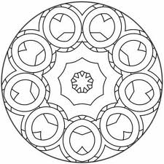 |  |  |  |  | Conseils/avis de la maitresse  ________________________________________  ________________________________________  ________________________________________  ________________________________________ |  | Code couleur de la correction   Vert : tout juste   Bleu : tout juste après correction   Jaune : encore des erreurs  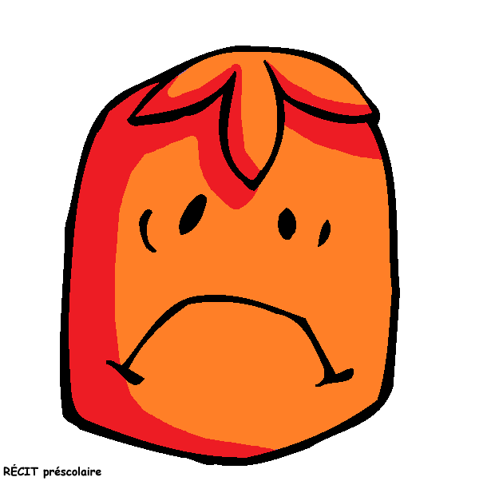 Rouge : pas compris, à revoir

